أمامك واجهة أبلت الدب في الصورة 1:
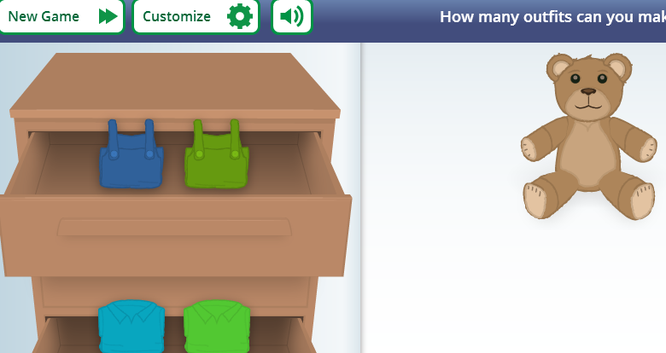
صورة 1: واجهة أبلت الدب
يظهر في الابلت قمصان وسراويل يمكن أن نستعملها لتلبيس الدب بها، وذلك لأنه يريد أن يذهب في رحلة مع أمه الدبة وأبيه الدب إلى حفلة زفاف أخته الكبيرة.
- كم قميصا يوجد لدى الدب؟
_______________________________________________________
_______________________________________________________

- كم سروالا يوجد لدى الدب؟
_______________________________________________________
_______________________________________________________

- كم بدلة مختلفة يمكننا أن نلبس الدب بها؟
_______________________________________________________
_______________________________________________________

- نريد أن نفحص تخميننا أعلاه بالنسبة لعدد البدلات، وذلك باستخدام الأبلت وتلبيس الدب بالبدلات المختلفة.
في الصورة أدناه لبسنا الدب ببدلتين مختلفتين:
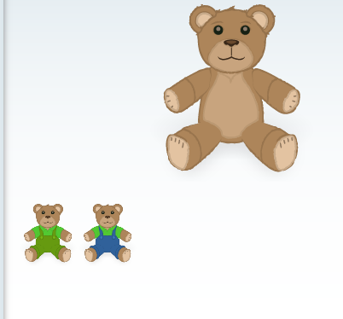
هل هذه كل البدلات التي يمكن تلبيسها للدب؟ كيف؟ لماذا؟
_______________________________________________________
_______________________________________________________

- الدب لم يرغب في اي بدلة من البدلات المتوفرة لديه. ماذا تقترحون أن نفعل؟
_______________________________________________________
_______________________________________________________

- الأبلت يوفر فرصة لزيادة عدد القمصان والسراويل التي يمكن للدب أن يلبسها. كيف يمكن الأبلت حسب رأيكم من توفير عدد أكبر من القمصان والسراويل؟
_______________________________________________________
_______________________________________________________
توجيه: الأمر في الأبلت الذي يمكن من تغيير عدد القمصان والسراويل
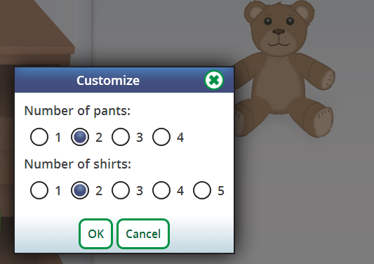
- لنفرض أن عدد القمصان المتوفرة للدب ليلبسها هو 5 وعدد السروايل هو 3. كم بدلة مختلفة يمكن للدب أن يلبس؟
_______________________________________________________
_______________________________________________________
- لنفرض أن عدد البدلات التي يمكن تلبيسها للدب هو 20. كم عدد القمصان المتوفرة للدب و كم عدد السراويل المتوفرة له؟
_______________________________________________________
_______________________________________________________

